Для размещения на сайте в разделе «Предпринимательство» - «Информация».

Итоги мониторинга малого и среднего предпринимательства за 1 полугодие 2020 года.

Мониторинг субъектов малого и среднего предпринимательства на территории муниципального образования г.Саяногорск осуществлялся на основе данных по Сплошному федеральному статистическому наблюдению за деятельностью субъектов малого и среднего предпринимательства 2015 года, данных Федеральной налоговой службы, расчетные данные отдела экономики и развития Администрации муниципального образования г.Саяногорск.
По состоянию на 01.07.2020 года осуществляют деятельность 1901 субъекта малого и среднего предпринимательства. Из них 1533 индивидуальных предпринимателей с учетом предпринимателей без образования юридического лица и КФК (по данным МИФНС№2), 368 юридических лиц (по данным сайта ФНС).

Количество субъектов предпринимательства по категориям
Таблица 1
Год | Всего, ед. | Юридические лица, ед. |  |  |  | Индивидуальные предприниматели, ед.
Год | Всего, ед. | Микро | Малые | Среднее | Всего | Микро | Малые | Среднее | Всего
1 полугодие 2020 г. | 1901 | 342 | 25 | 1 | 368 | 1516 | 17 | 0 | 1533

В таблице 2 представлена отраслевая структура распределения индивидуальных предпринимателей по видам экономической деятельности (по данным сайта ФНС). Наибольшее количество индивидуальных предпринимателей заняты следующими видами деятельности: оптовая и розничная торговля – 42,3%, транспорт и связь – 10,3%, обрабатывающие производства – 8,7%, строительство – 6,5%.

Распределение индивидуальных предпринимателей по отдельным видам экономической деятельности
Таблица 2
сельское хозяйство, охота и лесное хозяйство | обрабатывающие производства | строительство | оптовая и розничная торговля; ремонт автотранспортных средств, мотоциклов | транспортировка и хранение | деятельность по операциям с недвижимым имуществом | предоставление прочих видов услуг
2,8 | 8,8 | 8,2 | 37,4 | 8,9 | 6 | 6,7

Диаграмма 1

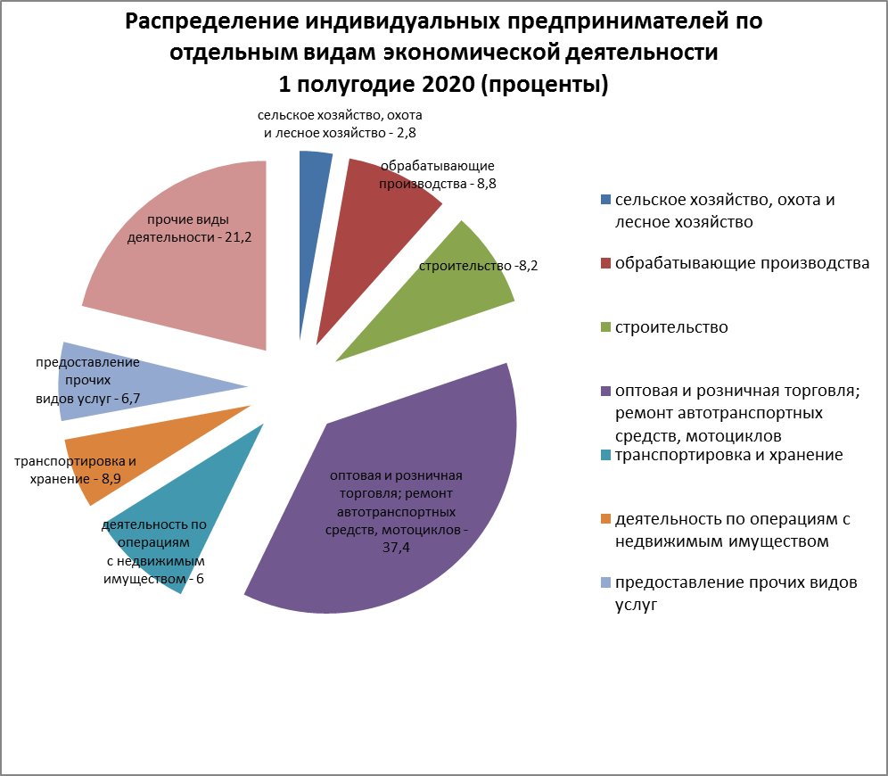

Среднесписочная численность работников на микро, малых и средних предприятиях с учетом индивидуальных предпринимателей по прогнозу 2020 года составит 6875 человек.
Доля занятых в сфере малого и среднего предпринимательства от общей численности, работающих в экономике муниципального образования г.Саяногорск составляет 30% (расчетные данные).

Среднесписочная численность работников
Таблица 3
Среднесписочная численность работников по категориям предприятий | 2019 г. | 2020 г. | Отклонение(- ,+)
 | 2019 г. | 2020 г. | % | ед.
Среднее (чел.) | 220 | 226 | 102,7 | 6
Малые (чел.) | 2048 | 2322 | 113,4 | 274
Микропредприятия (чел.) | 957 | 1107 | 115,7 | 150
Индивидуальные предприниматели (чел.) | 3340 | 3220 | 98,9 | -37
Итого ( чел.) | 6565 | 6875 | 104,73 | 310

Диаграмма 2

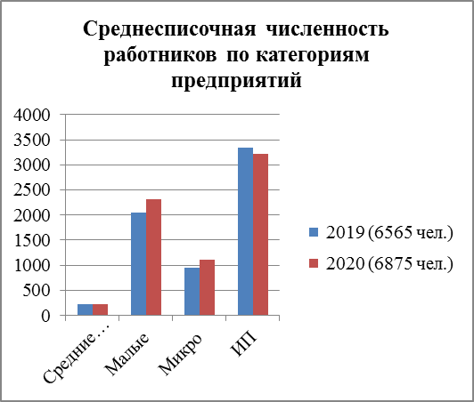

Объем отгруженных товаров собственного производства субъектами малого и среднего предпринимательства с учетом оборота розничной торговли и составит 5581,2 млн.руб. (расчетные данные).

Объем отгруженных товаров собственного производства
Таблица 5
Показатель | 2019 год | 2020 год | Отклонение ед.изм.
Показатель | 2019 год | 2020 год | % | млн.руб.
Объем отгруженных товаров собственного производства субъектами малого и среднего предпринимательства, (млн.руб) | 5 404,7 | 5581,2 | 103,27 | 176,5
Общий объем продукции предприятий промышленного производства, (млн.руб) | 118 124,1 | 120 301,3 | 101,85 | 2177,2
Инвестиции в основной капитал (в части новых и приобретенных по импорту основных средств) малого предпринимательства, (млн.руб) | 191,6 | 200 | 104,4 | 8,4

Диаграмма 3

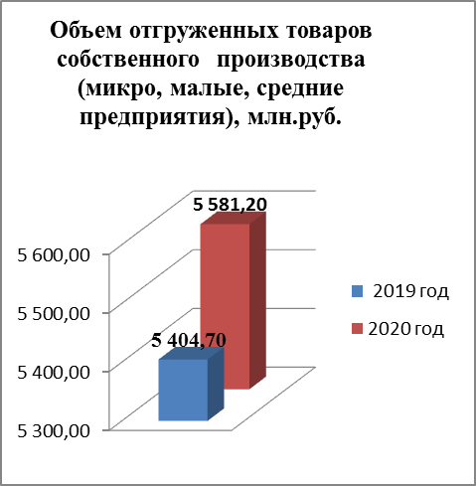

Доля объема продукции, работ и услуг малого и среднего предпринимательства от общего объема продукции предприятий промышленного производства муниципального образования г.Саяногорск составила 4,6% (расчетные данные).
Суммарные инвестиции в основной капитал (в части новых и приобретенных по импорту основных средств) малого и среднего предпринимательства составили 200 млн.рублей (расчетные данные).
Объем поступлений налога на совокупный доход в местный бюджет за 1 полугодие 2020 года составил 14 361,9 тыс.рублей (данные Бюджетно-финансового управления администрации города Саяногорска).

Зам. начальника отдела экономики и развития Е.А. Миллер

